Pressemitteilung
Alcaro Invest baut Log Plaza Wankelstraße auf insgesamt 36.000 qm Logistikfläche aus
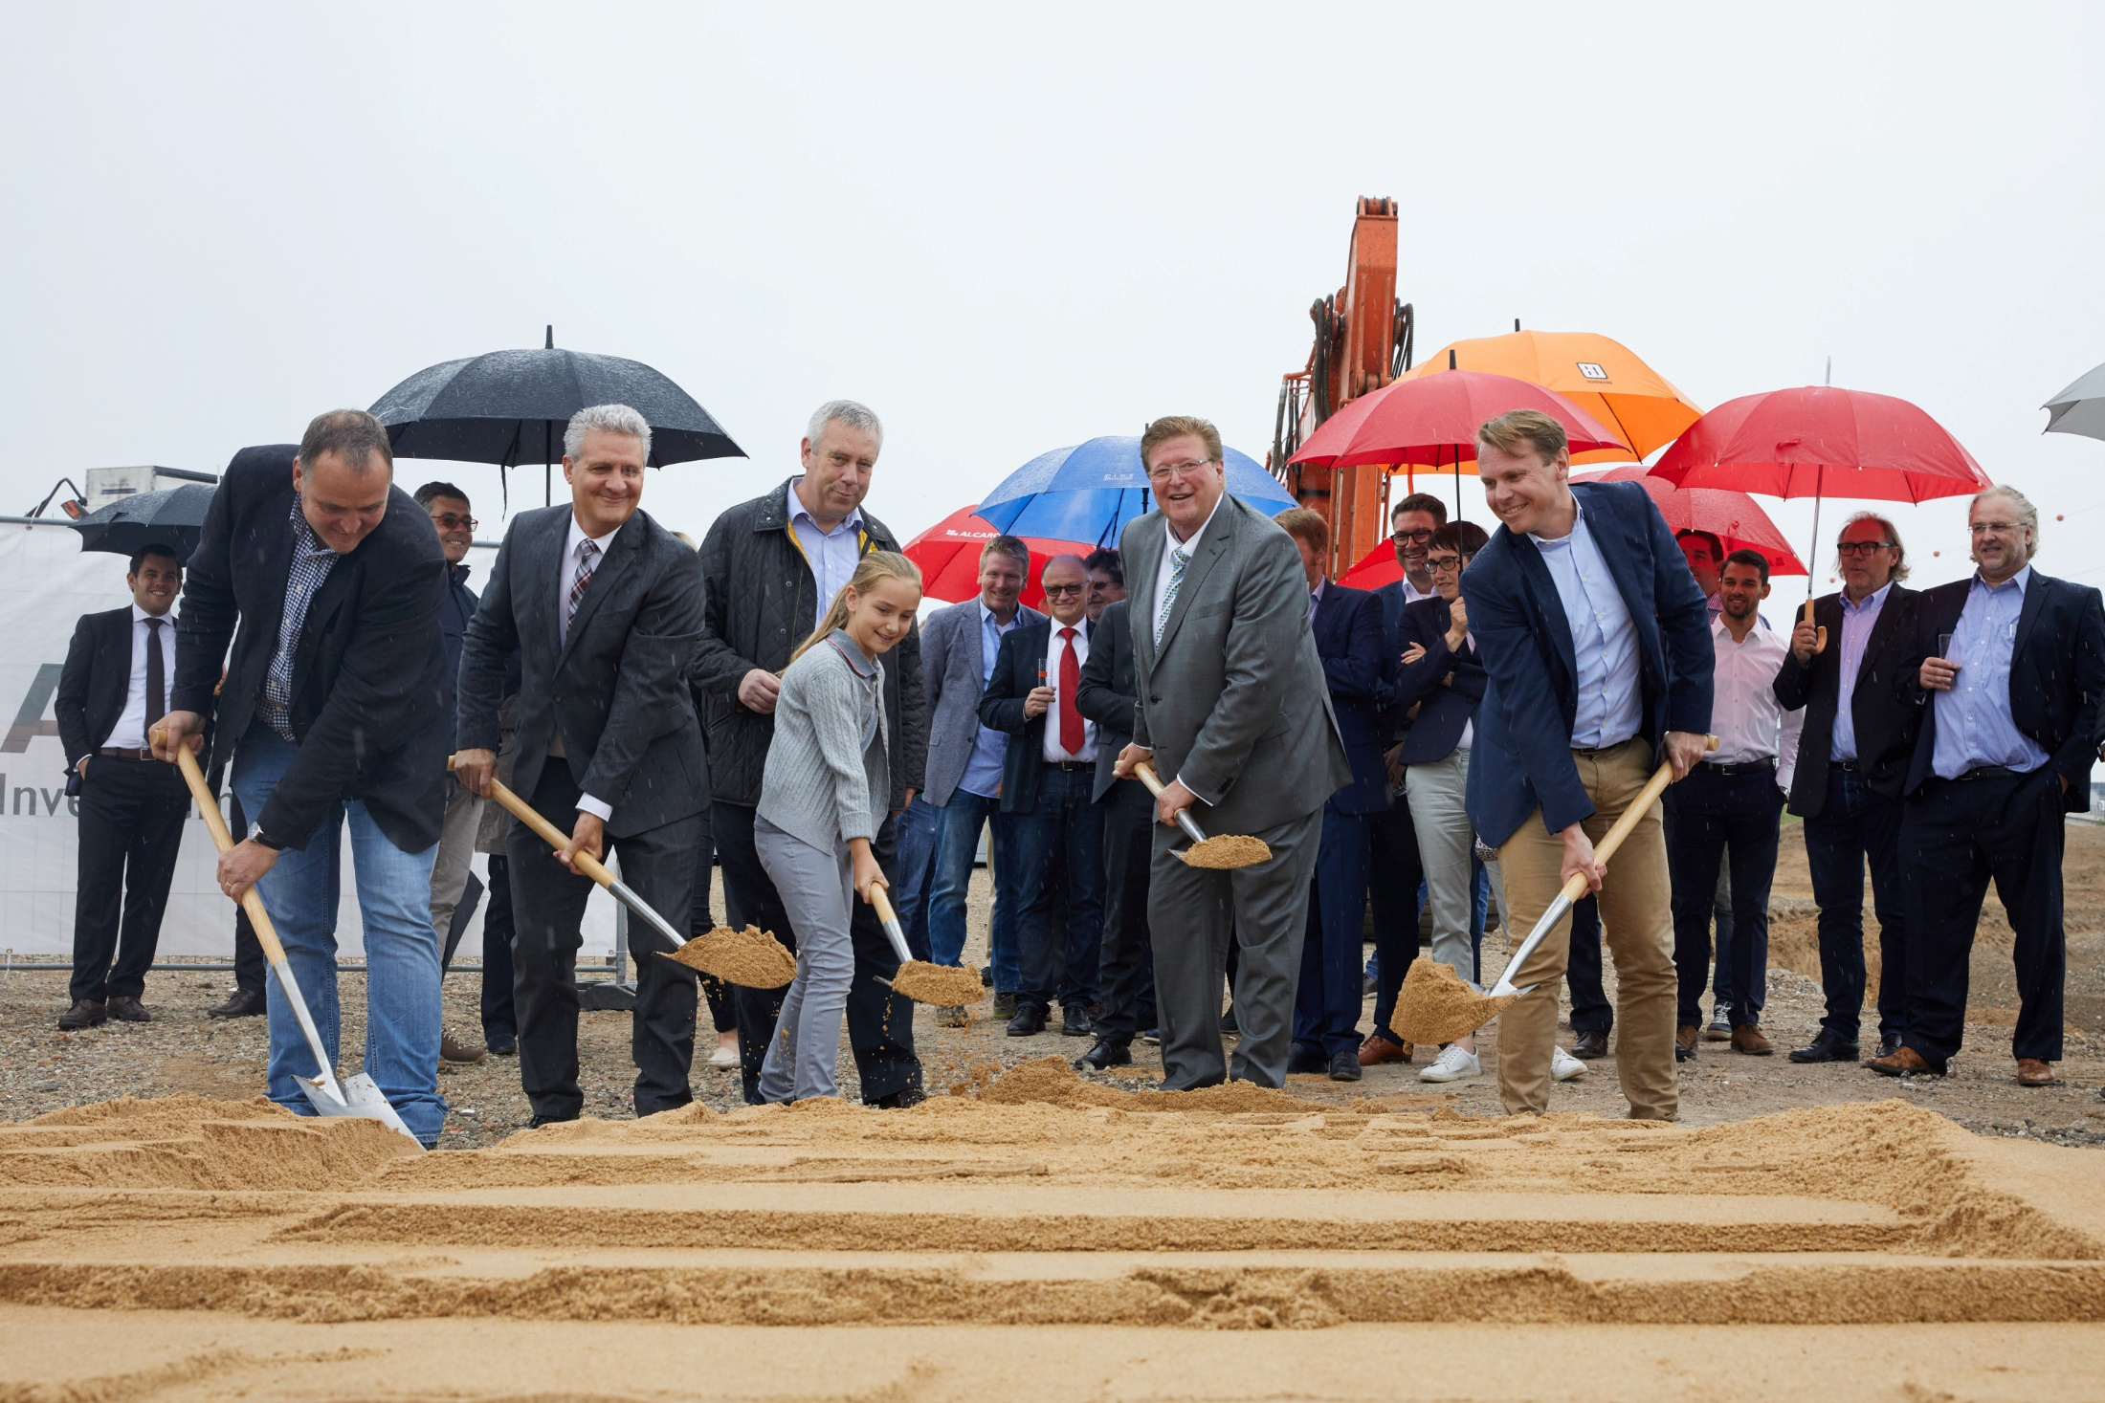 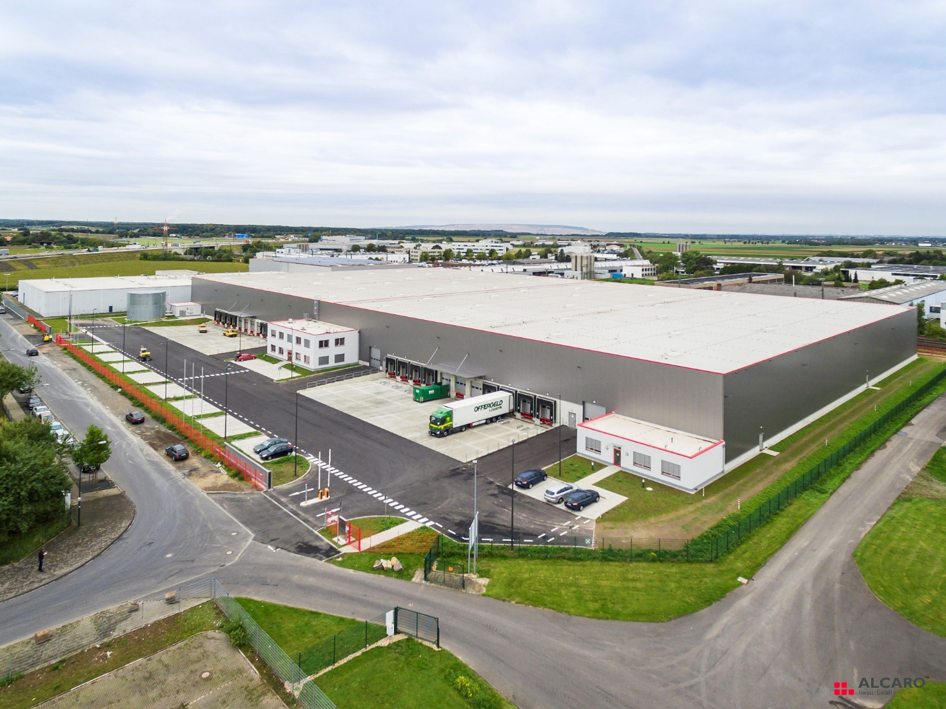
Köln, 28. Juni 2017 – Der Projektentwickler und Investor Alcaro Invest GmbH erweitert in Kerpen Sindorf den Logistikpark „Log Plaza Wankelstraße“. In den Jahren 2012 bis 2015 hatte Alcaro in zwei Bauabschnitten auf einem 50.000 qm großen Grundstück eine 8.000 qm umfassende Bestandsfläche für einen Kosmetikkonzern revitalisiert und 19.000 qm moderne Neubauflächen errichtet, die langfristig vermietet sind. Nach dem Erwerb eines weiteren 20.000 qm großen Grundstücks vergrößert der Logistikimmobilien-Investor jetzt den Park.
Für die Errichtung der knapp 9.000 qm qualitativ hochwertigen Logistikflächen gab Alcaro beim Spatenstich Ende Juni 2017 gemeinsam mit Gästen aus Politik und Wirtschaft den Startschuss. Die Flächen stehen Herstellern, Handelsunternehmen und Logistikern ab Anfang 2018 zum Bezug zur Verfügung und können in Einheiten ab 3.000 qm geteilt werden.
„Langsam gehen auch der Kolpingstadt Kerpen die Entwicklungsgrundstücke für die Logistik aus“, sagt Oliver Blüher, zuständiger Projektleiter bei Alcaro. „Umso mehr freuen wir uns darüber, dass wir uns eines der letzten Areale sichern konnten, um im kommenden Jahr logistiktreibenden Unternehmen einen weiteren Standort für ihre Expansion zur Verfügung zu stellen.“
Alcaro investiert für den Ausbau des Logistikparks mit direktem Zugang zu den Autobahnen A4 und A61 und großer Nähe zu den Wirtschafts- und Oberzentren Köln, Bonn, Aachen und Düsseldorf sowie kurzen Distanzen zu allen wichtigen europäischen Märkten einen zweistelligen Millionenbetrag.
Laut Marktexperten wurden 2016 im Stadtgebiet Köln über 80.000 qm Hallenfläche vermietet und in der Logistik-Region circa 200.000 qm. Zu den größten Nachfragetreibern zählt derzeit insbesondere der E-Commerce, für dessen Abbildung große wie kleine Hallenflächen – letztere für die Citylogistik – benötigt werden.
Daneben sind auch die Bevölkerungszahlen in Kerpen seit Jahren kontinuierlich angewachsen und liegen aktuell bei über 67.000 Einwohner. Davon leben allein im bevölkerungsreichsten Stadtteil Sindorf über 18.000 Menschen.
Bildunterschriften
(v.l.n.r.) Ralph Mebus (Technischer Leiter, Dohrmann), Andreas Comacchio (Wirtschaftsförderung Kerpen), Anton Mertens mit Tochter Maya (Gesellschafter Alcaro), Addy Muckes (Stellvertretender Bürgermeister Kolpingstadt Kerpen), und Oliver Blüher (Projektleiter Alcaro). Der Abdruck ist honorarfrei unter Benennung der Quelle „Alcaro Invest“.
Alcaro Invest baut seinen Logistikpark „Log Plaza Wankelstraße“ aus, der neue Abschnitt entsteht auf der Grünfläche hinter dem Neubau und der weißen revitalisierten Logistikhalle. Der Abdruck ist honorarfrei unter Benennung der Quelle „Alcaro Invest“.
ALCARO Invest GmbH – www.alcaro.de
Die Alcaro Invest GmbH (Köln) beschäftigt sich mit der bundesweiten Finanzierung, Planung, Errichtung und Vermietung von Industrie-, Logistik- und Büroimmobilien. Zum Kunden-Portfolio zählen neben Geodis, Estée Lauder und Emons u. a. Unternehmen der Konsumgüterbranche sowie aus dem E-Commerce und Industriekonzerne. 2014 hat Alcaro sein „Log Plaza Konzept“ ins Leben gerufen, das für nachhaltige und qualitativ hochwertige Büro- und Logistikimmobilien steht.
Pressekontakt
Silke Hoffmann
SH/Communication – Agentur für Public Relations
Fritz-Vomfelde-Straße 34
D-40547 Düsseldorf
Tel: +49/211/53883-440
E-Mail: s.hoffmann@shcommunication.de

